富荣量化周观察——节前市场将延续震荡格局
上周市场整体呈现高位震荡，前半周市场超跌反弹，而后半周市场呈现弱势震荡的格局，市场资金进一步向大盘蓝筹股集中，大小盘分化严重。其中上证综指收涨0.38%，上证50上涨3.43%，沪深300上涨2.46%，中证500指数下跌1.67%，创业板指上涨2.07%。
上周市场流动性成为短期主要矛盾，在经历了小钱荒的一周之后，央行上周一周二实现逆回购净投放，市场情绪回暖。而下半周的资金面则整体偏紧，叠加春节假期临近，资金风险偏好下降，市场整体呈现弱震荡格局。
图1：指数和行业涨跌幅
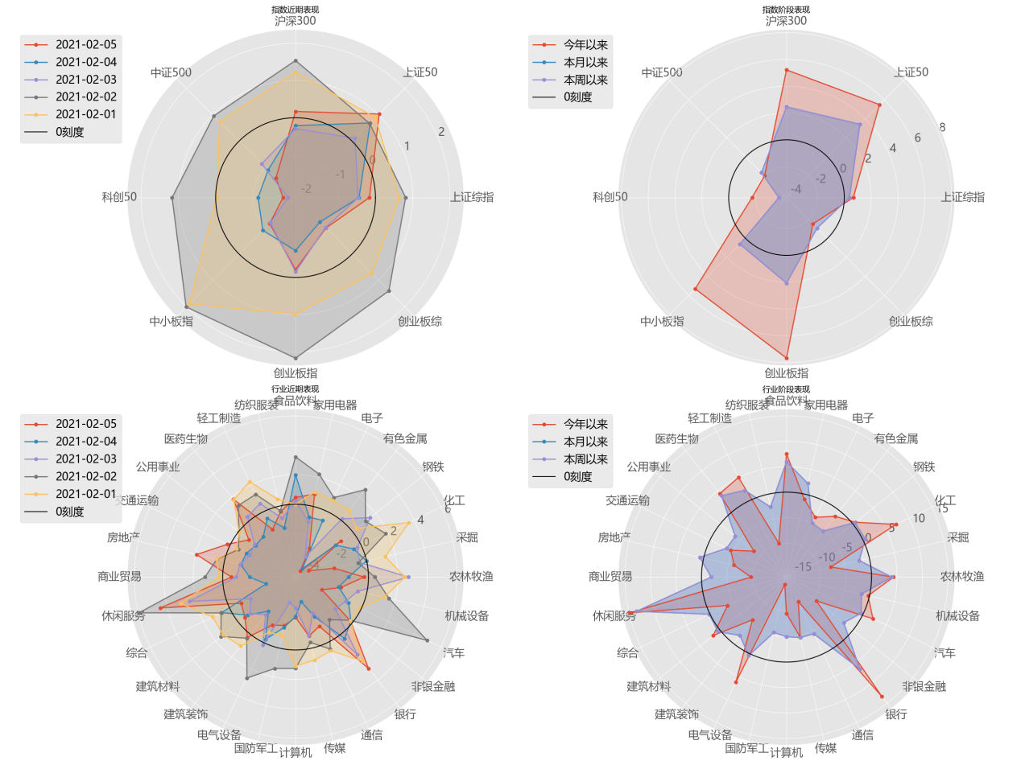
数据来源：Wind;整理：富荣基金量化组
从增量资金来看，北上资金坚定加仓，尤其在后半周市场震荡走弱的情况下更是逆势加仓，可见北向资金对后市相对乐观。全周净流入253.26亿，其中沪股通流入74.97亿，深股通流入178.29亿。

图2：北向资金净流入和新增融资余额
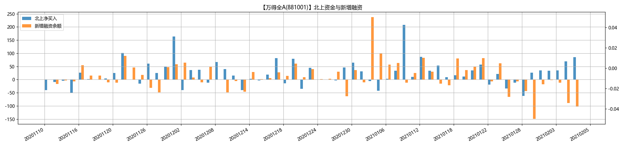
数据来源：Wind;整理：富荣基金量化组
从估算的北向资金流入额统计看，上一周北向资金主要加仓电气设备、计算机、机械设备板块，而电子、休闲服务、非银金融出现少幅流出。
而杠杆资金则出现相对谨慎的操作，在后半周大幅减仓，风险偏好下降，持币过节。
图3：北向资金净流入板块（估计值）
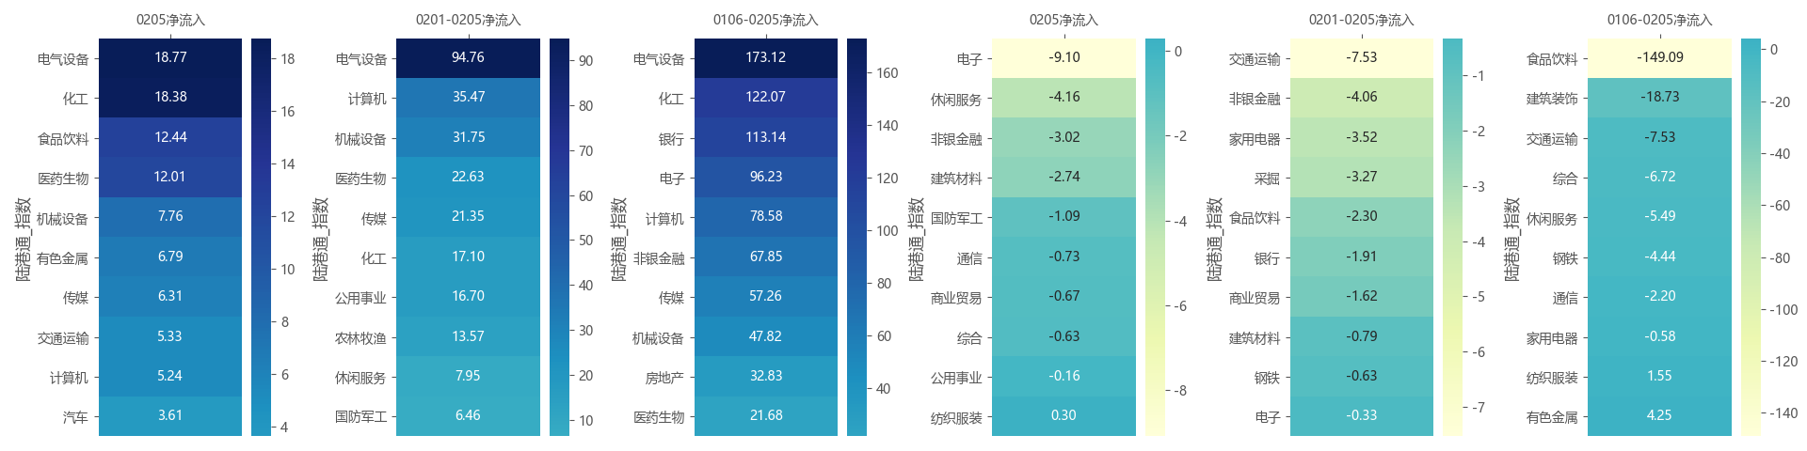
数据来源：Wind;整理：富荣基金量化组
从市场波动率来看，上周整体呈现先降后升的走势。周一周二市场回暖，市场由于之前快速回调导致的恐慌情绪有所下降，但随着春节假期临近，资金观望情绪抬头，市场谨慎为主，波动率在下半周有所抬升。目前仍处在历史较高分位数，但由于假期原因，年前波动率预期高位震荡。

图4：沪300ETF波指走势
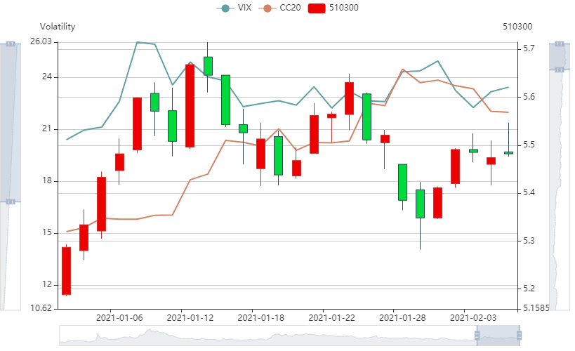
数据来源：Wind;整理：富荣基金量化组
节前我们继续关注央行公开市场操作、北向资金流向、市场量能变化，在市场整体风险偏好不高的情况下，预期节前市场延续震荡格局。

风险提示：1、本报告中的信息均来源于我们认为可靠的已公开资料和合作客户的研究成果，但本公司及研究人员对这些信息的准确性和完整性不作任何保证，也不保证本报告所包含的信息或建议在本报告发出后不会发生任何变更，且本报告仅反映发布时的资料、观点和预测，可能在随后会作出调整。2、本报告中的资料、观点和预测等仅供参考，在任何时候均不构成对任何人的个人推荐。市场有风险，投资需谨慎。

